旅游自助网站系统

需求规格说明书

团队编号：150741 9组

团队成员：祝玮

万璋

赵佳欣

郭晨

李杰东

完成日期：2018.7.12

目录

1．引言 4

1.1编写目的 4

1.2项目背景 4

1.3定义 4

1.4参考资料 4

2．总体概述 5

2.1软件介绍 5

2.2软件功能概述 5

2.3用户特征 6

2.4运行环境 6

3．数据描述 6

3.1数据库介绍 6

3.2数据字典 7

3.3数据建模 7

4．功能需求 7

4.1功能划分 7

4.2功能需求描述 8

4.2.1注册登录模块 8

4.2.2景点查询模块 8

4.2.3旅游线路查询预约模块 9

4.3功能需求分级 9

5．非功能需求 12

6．约束条件 12

6.1业务约束 12

6.2硬件约束 13

6.3软件约束 13

6.4其他约束 13

# 1．引言

## 1.1编写目的

为明确软件需求、安排项目规划与进度、组织软件开发与测试，撰写本文档。

本文档供项目经理、设计人员、开发人员参考。

## 1.2项目背景

1. 项目的委托单位：北京工业大学

开发单位和主管部门：软件工程课程小组

1. 项目开展的领域背景与环境

近年来旅游业获得了迅猛发展，为了方便旅游爱好者在网上获取信息，有效地掌握各大旅游景点的详细情况，我们将开发出一套适合于旅游者在网络上自助快速获取信息的网站系统。

## 1.3定义

定义/术语

|  |  |
| --- | --- |
| 术语/定义 | 说明 |
| 用例图 | 反映用户与系统交互情况的一种图形，常用于需求分析 |
| E-R 图 | E-R图也称实体-联系图(Entity Relationship Diagram)，提供了表示实体类型、属性和联系的方法，用来描述现实世界的[概念模型](https://baike.baidu.com/item/%E6%A6%82%E5%BF%B5%E6%A8%A1%E5%9E%8B/3187025)。 |
| 数据字典 | 对数据的[数据项](https://baike.baidu.com/item/%E6%95%B0%E6%8D%AE%E9%A1%B9)、数据结构、[数据流](https://baike.baidu.com/item/%E6%95%B0%E6%8D%AE%E6%B5%81)、[数据存储](https://baike.baidu.com/item/%E6%95%B0%E6%8D%AE%E5%AD%98%E5%82%A8)、处理逻辑、外部实体等进行定义和描述，其目的是对[数据流程图](https://baike.baidu.com/item/%E6%95%B0%E6%8D%AE%E6%B5%81%E7%A8%8B%E5%9B%BE)中的各个元素做出详细的说明，使用数据字典为简单的建模项目。 |

## 1.4参考资料

（1）《软件工程导论》（第二版），郑人杰、马素霞、殷人昆，机械工业出版社，2016年

（2）维基百科

（3）《旅游网站系统项目开发计划说明书》 ---- 来自本组项目开发计划说明书编写人员

（4）《旅游网站系统软件设计说明书》---- 来自本组系统设计说明书编写人员

# 2．总体概述

## 2.1软件介绍

随着社会经济水平的发展，交通工具的方便快捷以及信息获取的方便，旅游业获得了迅猛发展。为了方便旅游爱好者在网上获取信息，有效地掌握各大旅游景点的详细情况，我们多方听取意见、追加和完善大量实用功能，开发出一套适合于旅游者在网络上自助快速获取信息的网站系统。

同时，通过该网站系统，对不同消费群体在不同时间段的旅游地点和出行计划的大量数据积累，也可以反馈到各大旅游景点和主要交通线路系统，以便于其对旅游淡旺季的不同做出相应的合理管理和资源的统筹分配。

## 2.2软件功能概述

本旅游软件可以进行关于旅游用户的一系列操作。包括用户的注册、登录、景点的基本介绍、旅游路线的推荐、当地美食推荐和住宿推荐，景点门票预定和旅游攻略的提供。同时，软件管理员也可以查询用户信息，对旅游信息进行更改和删除。

（1）注册功能：游客填写必要信息后可以成为旅游自助网站的用户。

（2）登录功能：游客填写用户名和密码后登录该网站的账号，成功后获得预约功能权限。

（3）景点查询功能：游客可查询各景点信息，如位置、门票价格、开放时间等。

（4）旅游线路信息查询功能：游客可查询旅游公司提供的旅游线路信息。

（5）旅游线路预约功能：游客登录后可预约特定的旅游线路服务，系统返回预约结果。

（6）旅游线路预约情况查询功能：旅游公司可查询本公司的旅游线路预约情况及客户信息。

（7）旅游线路信息维护功能：旅游公司可对本公司的旅游线路服务信息进行更改。

（8）景点信息维护功能：旅游局可对旅游景点信息进行更改。

（9）景点预约情况查询功能：旅游局可查询景点的预约游客量和游览日期。

## 2.3用户特征

游客：访问系统时默认角色是游客身份，未登录时游客只能使用查询功能，登录后游客可使用预约功能。

旅游公司用户：管理旅游线路服务信息，查询旅游线路预约情况。

旅游局用户：管理景点信息，查询景点预约情况。

## 2.4运行环境

应用平台：PC

操作系统：Windows系统

数据库：SQLite

# 3．数据描述

## 3.1数据库介绍

SQLite是一款轻型的数据库，是遵守ACID的关系型数据库管理系统。它能够支持Windows/Linux/Unix等等主流的操作系统，同时能够跟很多程序语言相结合。比起Mysql、PostgreSQL这两款开源的世界著名数据库管理系统来讲，SQLite的处理速度更快。

## 3.2数据字典

用户信息表：

编号（主键）、密码、上次登录时间、是否超级用户、用户名、姓、名、E-mail、是否员工、是否活动、加入日期、是否游客、是否公司、是否管理员、真实姓名、电话

景点信息表：

编号（主键）、景点名称、地址、简介、开放时间、门票价格

旅游线路表：编号（主键）、归属公司、路线编号、景点1编号、景点1游览时间、景点2编号、景点2游览时间、景点3编号、景点3游览时间、景点4编号、景点4游览时间

路线预约表：编号（主键）（外键）、公司编号（外键）、路线编号（外键）、游客姓名（外键）

景点预约表：编号（主键）、景点名称（外键）、预约日期（外键）、预约人数

## 3.3数据建模

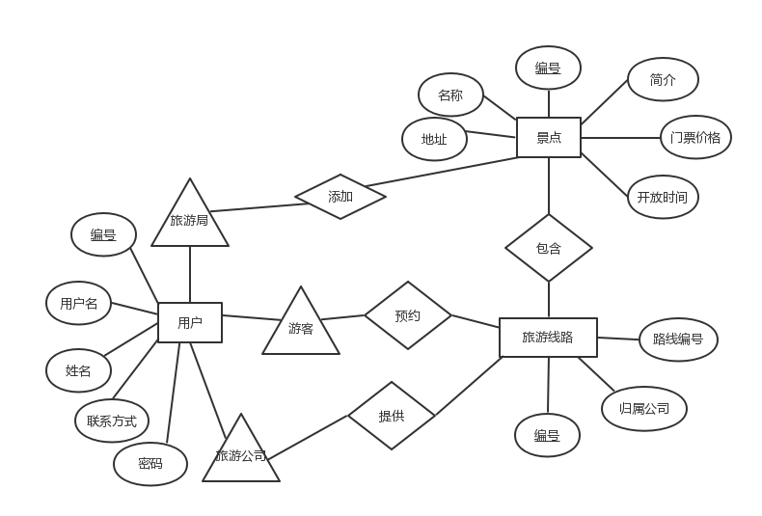

# 4．功能需求

## 4.1功能划分

（1）注册登录模块

（2）景点查询模块

（3）旅游线路查询预约模块

## 4.2功能需求描述

### 4.2.1注册登录模块

第一次登录的用户需进行注册，在此需要输入用户名、姓名、密码、联系方式等信息。注册前用户需选择用户类型，共分为游客、旅游公司、旅游局三种。

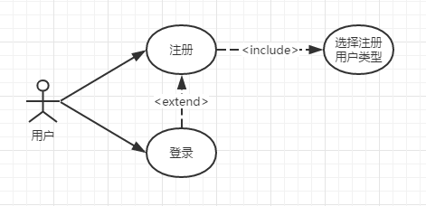

### 4.2.2景点查询模块

游客可在搜索框中输入关键词搜索景点，点击查看景点详细信息。旅游局人员可添加、修改、删除景点信息。

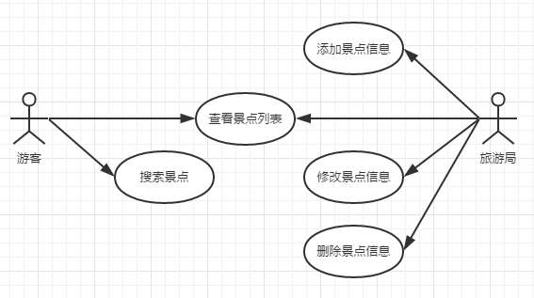

### 4.2.3旅游线路查询预约模块

游客可根据自定义的条件进行旅游线路查询，如自定义时间、价格、主要景点。游客登录后可以预约自己满意的旅游线路服务。旅游公司可对旅游线路的信息进行修改，并查询旅游信息的预约情况。

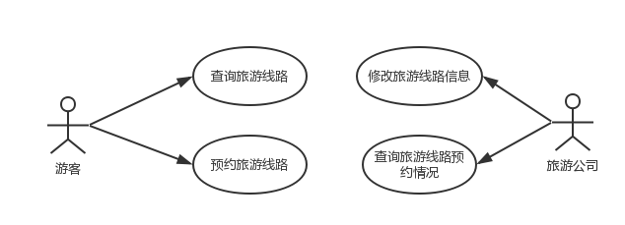

## 4.3功能需求分级

同时考虑模块的风险和价值对项目优先级进行排序。

规则：

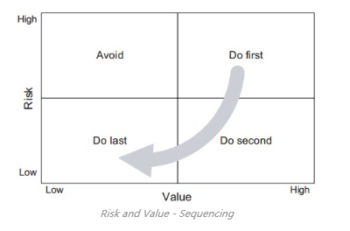

**模块风险数值（模块难度1-5）**

注册登录1

信息维护2

景点查询2

旅游线路预约2

旅游线路查询3

旅游线路预约情况查询3

景点预约情况查询3

**模块价值数值（对项目总价值影响较大）**

参考问卷中数据**：**

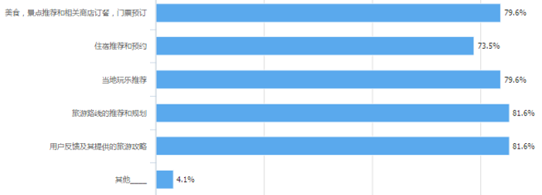

对模块价值进行排序：

旅游路线查询5

景点查询5

旅游线路预约4

注册登录3

信息维护3

旅游线路预约情况查询2

景点预约情况查询2

**功能优先级排序为：**

1. 注册登录

2. 信息维护

3. 景点查询

4. 旅游路线查询

5. 旅游线路预约

6. 旅游线路预约情况查询

7. 景点预约情况查询

# 5．非功能需求

时间性能：要求系统响应时间尽可能小。

并发性：提高软件系统的并发处理能力，能够应对一定数量的并发用户数。

安全性：通过恰当的安全策略，既让用户舒适的登陆，又要保证安全，如数据加密、防止ddos攻击等方式。

可靠性：要求系统在规定的条件下和规定的时间区间完成规定功能，减少系统卡顿、出错等故障。

健壮性：要求对于规范要求以外的输入能够判断出这个输入不符合规范要求，并能有合理的处理方式。

易用性：提高人机交互能力，要求能够让用户快速正确理解和完成系统相关功能。

可维护性：提高系统故障的可排查能力，包括系统的修正，升级，备份，恢复机制等。

可移植性：要求可以正确地运行在不同环境下。

可重用性：提高系统可重用性，包括[软件代码](https://www.baidu.com/s?wd=%E8%BD%AF%E4%BB%B6%E4%BB%A3%E7%A0%81&tn=44039180_cpr&fenlei=mv6quAkxTZn0IZRqIHckPjm4nH00T1dWnWPBPAwWnH--Pj-WnHbk0ZwV5Hcvrjm3rH6sPfKWUMw85HfYnjn4nH6sgvPsT6KdThsqpZwYTjCEQLGCpyw9Uz4Bmy-bIi4WUvYETgN-TLwGUv3EnHcdP1nknWfd" \t "https://zhidao.baidu.com/question/_blank)实现的可重用性和项目的组织、软件需求、设计、文档、实现、测试的可重用性。

可扩充性：可通过插件或API的方式实现后期某些需求的扩展。

# 6．约束条件

## 6.1业务约束

用户界面简洁美观、容易理解，方便实用，对有顺序的操作给出正确恰当的引导提示。需求功能实现完整，使用流畅。

## 6.2硬件约束

**客户端**

内存：512M以上

CPU：主频1.6G以上

操作系统：Windows系统

浏览器：Internet Explorer 6.0以上

**服务器端**

内存：2G以上

CPU：主频2G以上

操作系统：Windows 10

硬盘：120G以上

## 6.3软件约束

服务器采用SQLite

## 6.4其他约束

网站开发和使用过程中应符合使用地区的法律法规，包括网站备案等。